**РКИС. Практическая работа №2.**

**Тема:** Создание моделей в ASP.NET

**Цель работы:** Научиться создавать модели. Написать основной код программы для моделей Категорий товаров и Товаров. Научиться писать краткие инструкции.

**Задание:**

## 1. В папке Date создать папку Models.

## 2. В папке Models создать модель, отвечающую за категории товаров на сайте. Использовать класс C#, назвать Category.

## 3. Задать функции в модели Category. Прикрепить скриншет кода.

## Кратко описать назначение заданных функций (можно через знак //как комментарий в самом коде).

## 4. В папке Models создать модель, отвечающую за Товары на сайте. Использовать класс C#, назвать Icons.

## 5. Задать функции в модели Icons. Прикрепить скриншет кода.

## Кратко описать назначение заданных функций (можно через знак //как комментарий в самом коде).

## 6. Составить краткую инструкцию выполненных действий.

**Ход работы:**

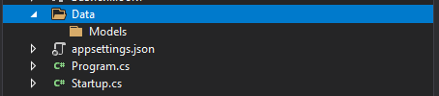1.

Рисунок 1- создание папки Models

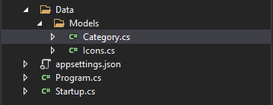2.

Рисунок 2 — создание моделей Category и Icons

**Вывод:** Научилась создавать модели. Написала основной код программы для моделей Категорий товаров и Товаров. Научилась писать краткие инструкции.